Für Struktur und Farbe sorgen: Blattschmuckpflanzen sind ein Blickfang im Herbst
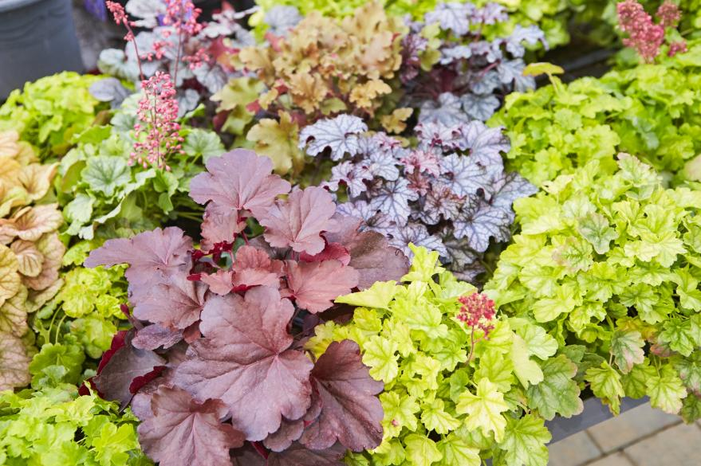
(GMH/PRE) Tolle Farben, lebendige Muster und interessante Formen: Zauberhafte Blattschmuckpflanzen sind das ganze Jahr über ein Blickfang. Im Herbst spielen sie vom Bodendecker bis zur imposanten Einzelpflanze gerne mal die Hauptrolle – sowohl im Garten als auch auf dem Balkon oder der Terrasse. Kompetente Ansprechpartner zu dem Thema sind Premium-Gärtnereien. Sie bieten fachkundige Beratung und ein hochwertiges Sortiment an Blattschmuckpflanzen für alle Standorte, von sonnig bis schattig.
Bildnachweis: GMH/PRE

Bildunterschrift: Der Herbst kann kommen: Die leuchtenden Blätter der Blattschmuckpflanzen zieren jeden Balkon und jede Terrasse. Die Premium-Gärtnereien bieten eine große Auswahl in höchster Qualität.

Bilddaten in höherer Auflösung unter:
https://www.gruenes-medienhaus.de/download/2020/08/GMH_2020_35_03.jpg

Reichtum an Farben, Formen und Strukturen
Nun beginnt die Zeit der Herbststauden und Gräser. Neben den letzten Blüten des Jahres steht die Jahreszeit für ihren Reichtum an Farben, Formen und Strukturen. Blattschmuck- und Strukturpflanzen werten dabei als kleine Kunstwerke jedes Arrangement enorm auf. Insbesondere im Herbst zeigen sie sich in den schönsten Farben. Von Hellgrün über Orange und Rot bis hin zu fast Schwarz reicht das Spektrum. So gehören Purpurglöckchen (Heuchera) dank vieler attraktiver Neuzüchtungen zu den farbenfrohsten Blattschmuckpflanzen. Kein Wunder, dass sie immer beliebter werden, zumal sie im Sommer noch mit attraktiven Blüten aufwarten.
Mehrfarbige Blattzeichnungen sind im Trend
Neben besonderen Blattfarben liegen vor allem mehrfarbige Blattzeichnungen im Trend. Schöne Muster und auffällige Blattadern geben den Pflanzen ein markantes Aussehen. Bei sogenannten panaschierten Sorten mischt sich Weiß mit Grün oder Rot. So haben die Blätter des Felberich (Lysimachia) eine cremefarbene Zeichnung, die im Frühjahr um rosa Ränder ergänzt wird. Bei Buntnesseln (Coleus) ist der Name Programm. Von Weiß über Grün und Pink bis hin zu Dunkelrot mischen sich viele Farbkombinationen zu einzigartigen Mustern. Zwar vertragen Buntnesseln keinen Frost, dafür eignen sie sich aber als dekorative Zimmerpflanze.
Für interessante Kontraste sorgen
Weniger spektakulär gefärbte Blattschmuckpflanzen sorgen für Ruhe und Harmonie im Garten, auf dem Balkon oder der Terrasse. Interessant wird eine Pflanzung durch Kontraste. So machen sich helle Blätter besonders gut neben dunklem Laub. Niedrige bodendeckende Pflanzen wie Efeu (Hedera), Haselwurz (Asarum) oder Elfenblumen (Epimedium) bilden ein schönes Gegenspiel zu hoch aufragenden, gefiederten Farnwedeln. Ein toller Anblick sind Goldschuppenfarn (Dryopteris) und Schildfarn (Polystichum), die auch im Winter grün bleiben. Als imposante Staude in attraktiven Farben für den Schatten haben Funkien (Hosta) viele Fans. Imposant ist zum Beispiel die Blaublatt-Funkie, die bis zu einen Meter hoch wird. Große runde Blätter geben dem Japanischen Scheingoldkolben (Farfugium) ein exotisches Aussehen. Es gibt spannende Varianten mit gelben Flecken sowie mit gekräuselten Blättern, die an übergroße Petersilie erinnern.

Silberne Haare bilden schönen Kontrast
Wegen ihrer hübschen Haare sind Silberschmuckstauden beliebt. Flauschig fühlen sich die Blätter des Wollziests (Stachys) an, die aussehen, als würden Hasen- oder Eselsohren aus dem Beet wachsen. Als bodendeckender Teppich geben die Pflanzen den idealen Gegenspieler zu herbstlich gefärbtem Laub und späten Blüten ab. Dem steht Silberblatt-Salbei (Salvia) in nichts nach. Die Blätter wirken, als wären sie mit Seidenfäden überzogen.
Wer Inspiration, Beratung und eine exklusive Auswahl sucht, ist in einer Premium-Gärtnerei (www.premium-gaertnerei.de) genau richtig. Hier gibt es eine große Auswahl an Blattschmuckpflanzen, die im Herbst für Struktur und Farbe sorgen.
----------------------------------------------
[Kastenelement]
Purpurglöckchen punkten mit buntem Laub
Zu den beliebtesten Blattschmuckstauden zählt das Purpurglöckchen (Heuchera). Kein Wunder: Die Pflanzen sind eine echte Zierde und zudem auch noch äußerst pflegeleicht. Und sie machen auch noch im Winter eine gute Figur. Dank vieler Neuzüchtungen ist das Farbspektrum an buntem Laub bei Purpurglöckchen inzwischen sehr groß. Rund 200 Premium-Gärtnereien in ganz Deutschland sind die idealen Ansprechpartner, wenn es um hochwertige Neuheiten geht (Internet: www.premium-gaertnerei.de).
Die Farbpalette von Heuchera reicht von Silbrig-Weiß oder Limonengrün über Orange und Bronze bis hin zu Scharlachrot und Schwarzbraun. Das i-Tüpfelchen dieser ganzjährig schönen Blattschmuckpflanze sind ihre Blüten: Kleine Glöckchen sitzen auf langen, kräftigen Stielen und erscheinen je nach Art zwischen Mai und Juli. Sie werden nicht nur von Menschen, sondern auch von Bienen und Hummeln wegen ihres Angebots an Nektar und Pollen geschätzt.
Der Standort für diese Blattschmuckpflanzen sollte sonnig bis halbschattig sein. Am liebsten mögen Heuchera einen durchlässigen, humosen Boden. Staunässe sollte stets vermieden werden. Dabei eignen sich Purpurglöckchen durch ihren kompakten Wuchs nicht nur fürs Gartenbeet, sondern auch sehr gut für Töpfe, Tröge und Balkonkästen.

